Nous avons avec mes camarades de groupe, apporté des modifications à une application en java, des nouvelles fonctionnalités comme :

* La gestion des ligues (insertion, modification, suppression)
* La gestion des employés (insertion, modification, suppression)
* La gestion de l’administrateur (en ligne de commande/interface du terminal)
* La gestion des dates, mot de passes, tests unitaires
* La création la base de données correspondante et du lien entre les deux
* La modélisation de l’interface graphique avec des maquettes.

**1- Création de la base de données (mcd, script, admin) :**

* Une image contenant texte, capture d’écran, Police, ligne

  Description générée automatiquementLe mcd :
* Le script :

*Placer le fichier du script dans le dossier bin de mysql (C : > Programmes > MySQL Server 8.0 > mysql > bin)*

/*-----------------------Tables------------------------*/

drop table if exists Ligue;

drop table if exists Employer;

CREATE TABLE Ligue(

   Id_L SMALLINT NOT NULL AUTO_INCREMENT,

   Nom_L VARCHAR(30),

   PRIMARY KEY(Id_L)

)ENGINE = INNODB;

CREATE TABLE Employe(

   ID_E SMALLINT NOT NULL AUTO_INCREMENT,

   Nom_E VARCHAR(20),

   Prenom VARCHAR(20),

   Mail VARCHAR(50),

   MDP VARCHAR(50),

   Statut VARCHAR(5),

   Date_Dep Date,

   Date_Arri Date,

   Id_L SMALLINT NULL,

   PRIMARY KEY(ID_E),

   FOREIGN KEY(Id_L) REFERENCES Ligue(Id_L)

)ENGINE = INNODB;

/*-------------------Test Enregistrement---------------*/

/*Delete from Ligue;

INSERT INTO Ligue (Id_L, Nom_L)

VALUES

   (1,"?");

select * from Ligue;

Delete from Employer;

INSERT INTO Employer (ID_E, Nom_E, Prenom, Mail, MDP, Status, Date_Dep, Date_Arri, Id_L)

VALUES

   (1,"?","?","?","?","?","2000-00-00","2000-00-00",1);

select * from Employer;*/

* La création :

Activer ces droits

Attribuer tous les droits à l’administrateur

Afficher les utilisateurs

Créer l’administrateur

(déjà fait dans mon cas d’où l’erreur)

Et lancer le script (placé dans bin)

Puis la sélectionner

Nous allons créer la database

**2- L’application JAVA :**

Arbre des différentes classes : Vu du terminal :

Affichage après saisi du mot de passe

Pour pouvoir lancer l’application il a fallu trouvé le mdp pour cela on à dû faire un affichage du mdp dans la méthode checkPassword de la classe Employe après quoi le mdp s’afficher dans le terminal il n’y avait plus cas le saisir

1) Dans EmployeConsole : 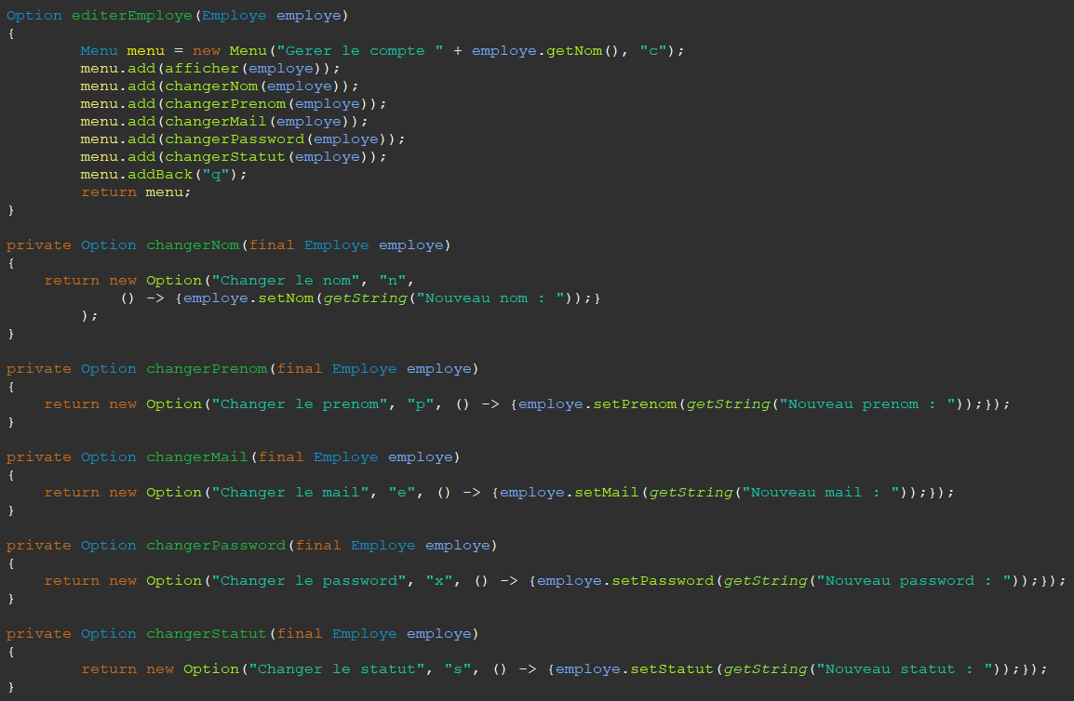

Ajout de changerStatut

**CommandeLine**

2) Dans LigueConsole :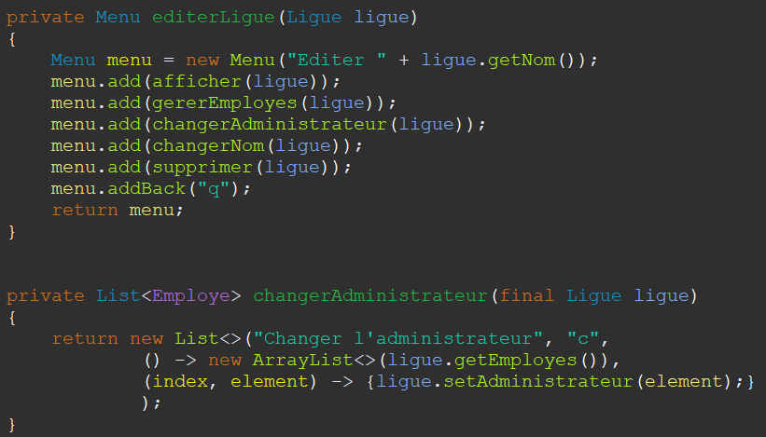

Ajout de changerAdministrateur

Déjà précréer

3) Dans serialization :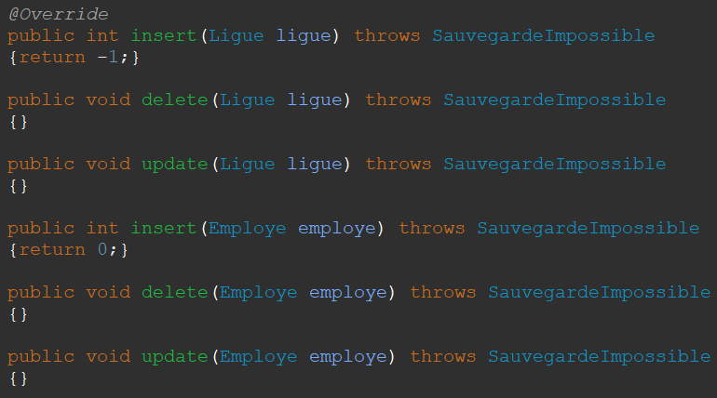

**Serialisation**

Ajout des 5 autres méthodes

**testsUnitaires**

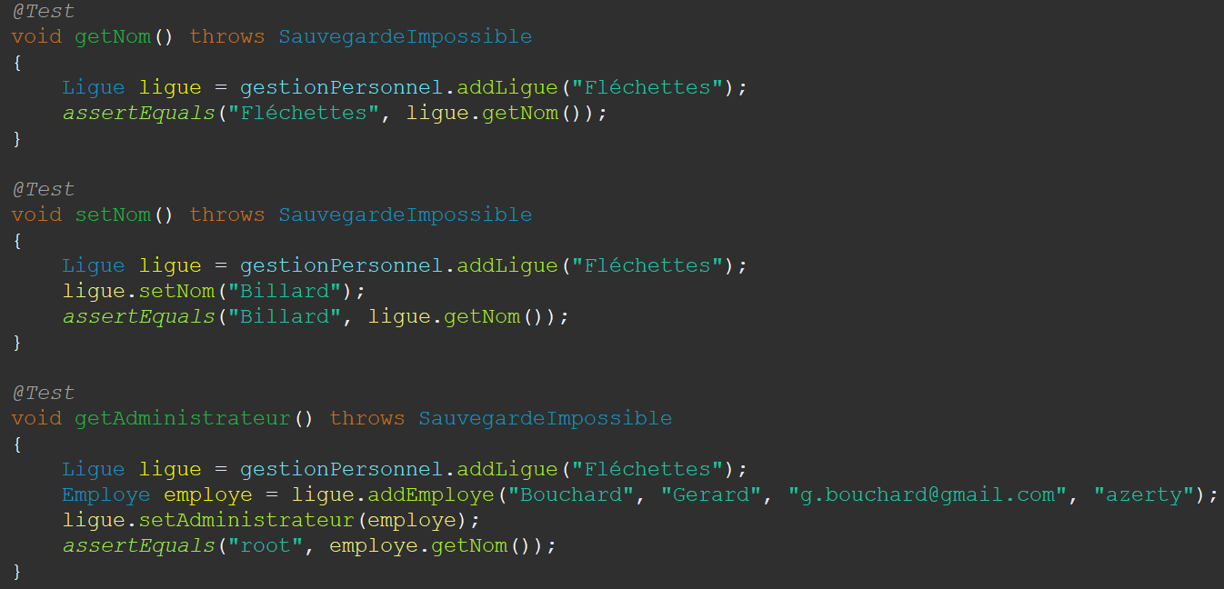4) Dans testLigue :

Ajout de test unitaire

5) Dans testEmploye (créer) :

Ajout de test unitaire

6) Dans testGestionPersonnel (créer) :

Ajout de test unitaire

7) Dans Credentials :

**JDBC**

Sinon erreur de fuseau horaire

Lien vers la base de données

Pour correspondre à la BDD

Requête et communication avec la BDD

Insertion, suppression, modification des ligues

Si c’est un admin ou non

Insertion, suppression, modification des employés

**Personnel**

Lien des méthodes de jdbc avec gestionPersonnel

Gestion des dates de départ

11) Dans ExceptionArrivee (créer) :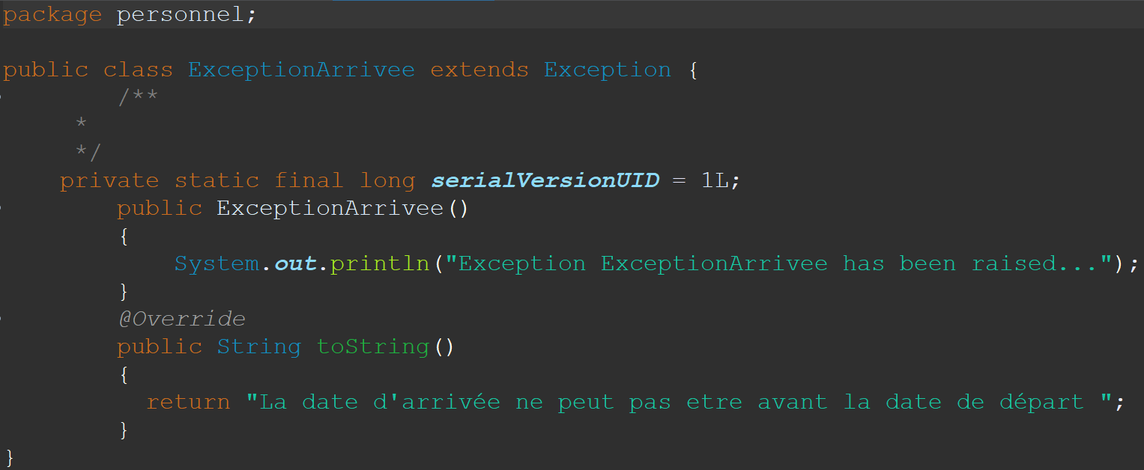

Gestion des dates d’arrivé

Paramètre de l’administrateur et changement par JDBC

Ajout des 5 autres méthodes

12) Dans Ligue :

Importer les dates

Ajout de statut et des dates

Ajout du getter de l’id

Ajout des try/catch

Ajout des try/catch

Ajout de statut et des dates

13) Dans Employe :

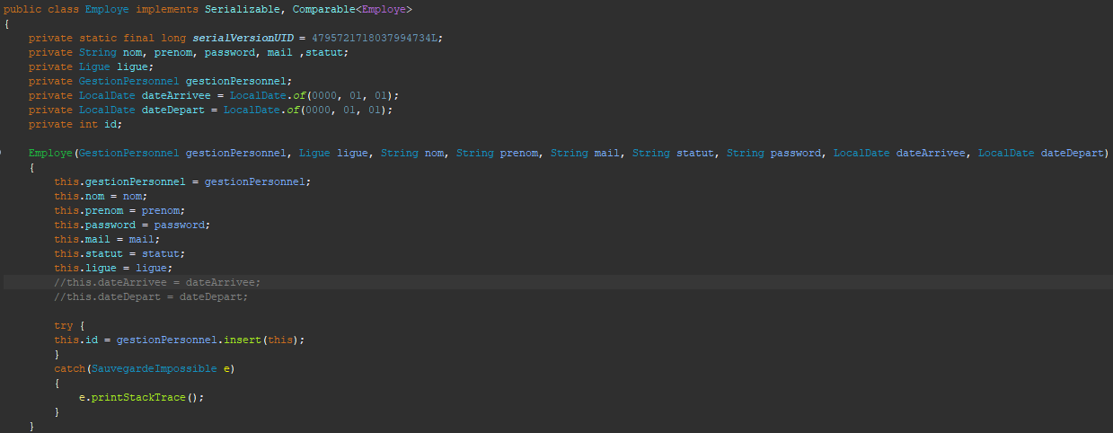

Ajout du statut et des dates + try/catch

Getter gestionPersonnel

Getter de l’id

Try/catch du setter de nom

Try/catch du setter de prénom

Try/catch du setter de mail

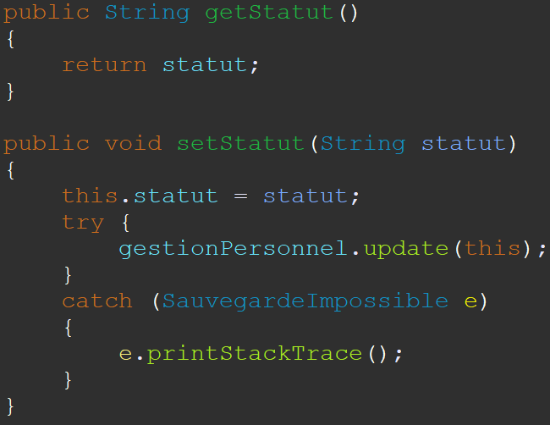

Setter de statut

Getter de statut

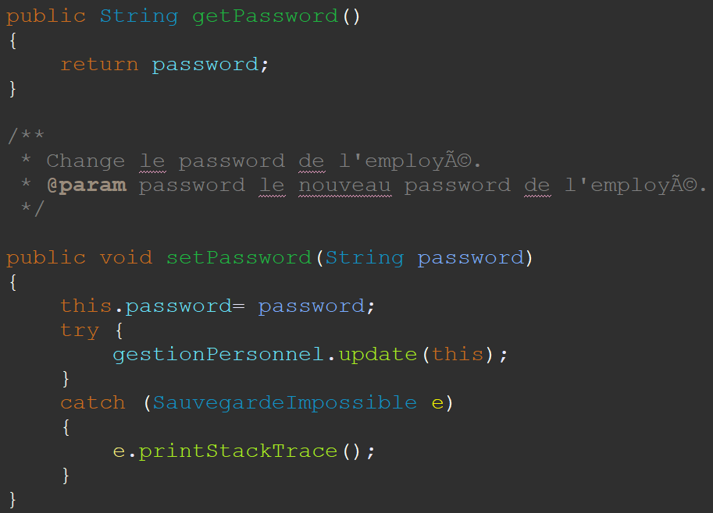

Try/catch du setter de password

Getter de password

Else et Try/catch de remove()

Getter des dates

Setter des dates + try/catch

**3- Interface graphique (Maquette) :**

